Regroupement

Mon environnement

Bloc 1 – Annexe I
Ma maison

Cher Parent,

Dans le cadre du programme de sciences humaines en première année, votre enfant est appelé à donner son adresse ou à décrire l’emplacement de sa résidence dans sa communauté. Il importe que les enfants soient en mesure d’accomplir cette tâche pour des raisons de sécurité.
Nous vous invitons donc à remplir la feuille ci-jointe.
Nous aimerions également créer un petit carnet d’adresse et de numéro de téléphone pour que les élèves de la classe puissent se contacter par nécessité ou par goût. Pour ce faire, nous vous encourageons à remplir la section au bas de cette feuille et à la retourner par l’entremise de votre enfant.

Merci,

_______________________
enseignant (première année)

J’accepte que mon adresse et mon numéro de téléphone soit dans le carnet de première année_________________________.

Je refuse que mon adresse et mon numéro de téléphone soit dans le carnet de première année_________________________.

Signature : _________________________

Date : _____________________________

Mon nom :__________________________________________________
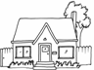

Mon adresse : ____________________________________
____________________________________________________________
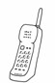

Mon numéro de téléphone : ________________________________
____________________________________________________________

Une photo de ma résidence

Bloc 1 – Annexe II
Mon environnement

Associe, à la personne qui offre le service, l’image qui représente le service.

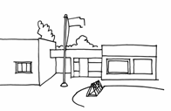 |  | 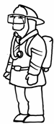
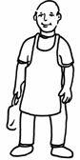 | 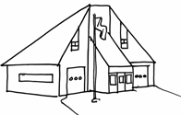 | 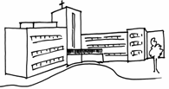
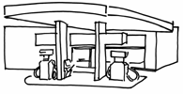 | 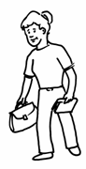 | 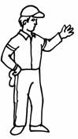
 | 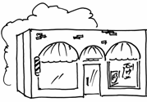 | 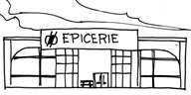

Bloc 2 – Annexe I
Une carte muette du monde

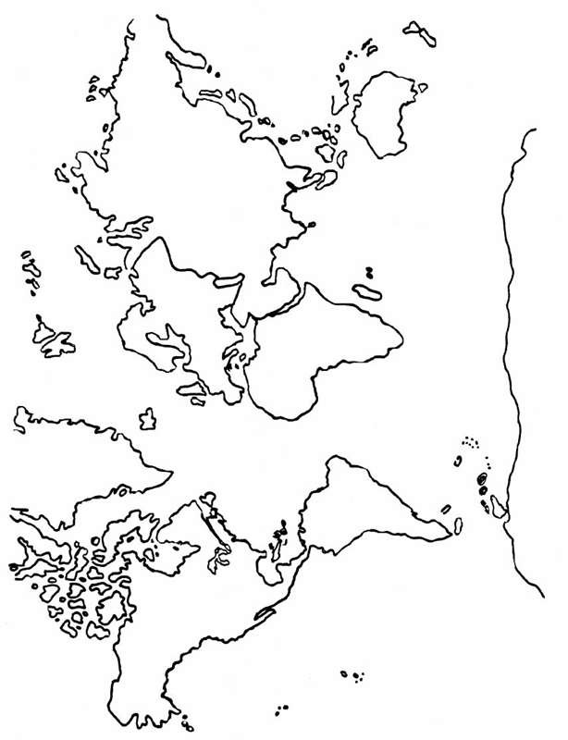
Bloc 3 – Annexe I
L’hymne national



Ô de nos aïeux

Ton est ceint de fleurons glorieux



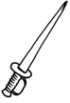

Car ton sait porter l’

Il sait porter la

Ton histoire est une épopée



Des plus exploits

Et ta valeur, de foi
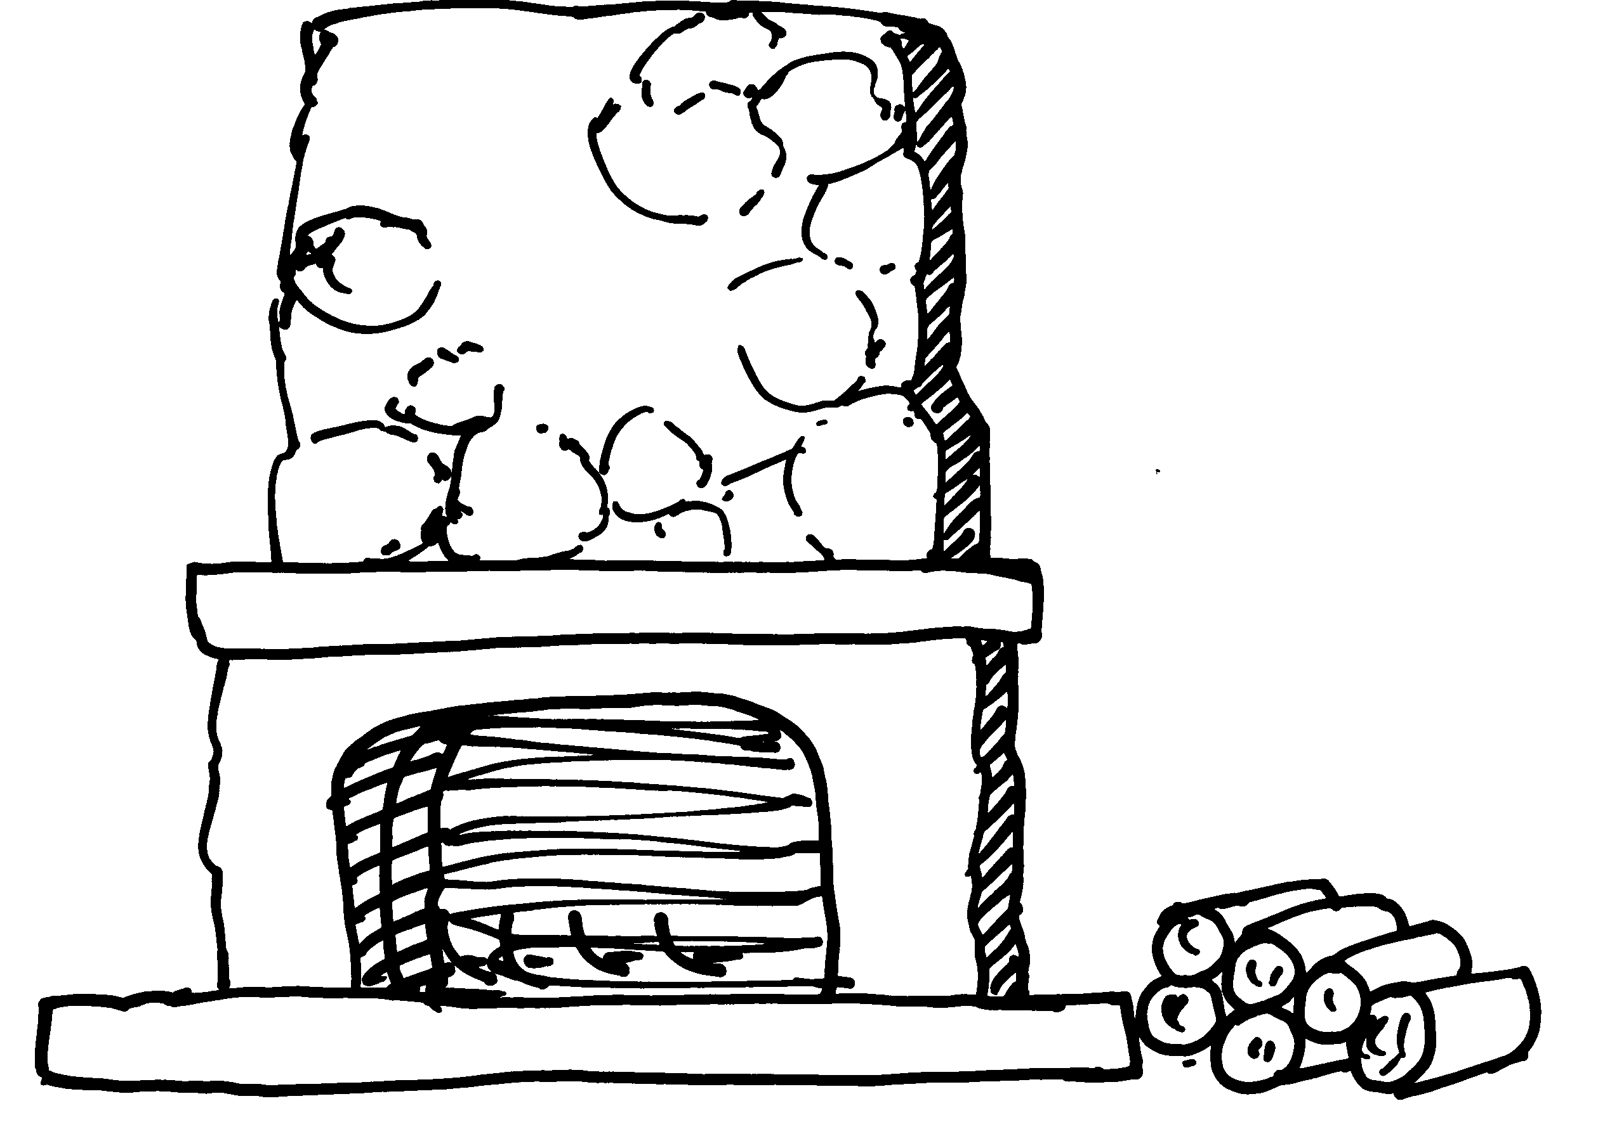

Protégera nos et nos droits

Protégera nos et nos droits

Bloc 3 – Annexe II
Le Canada et le Manitoba

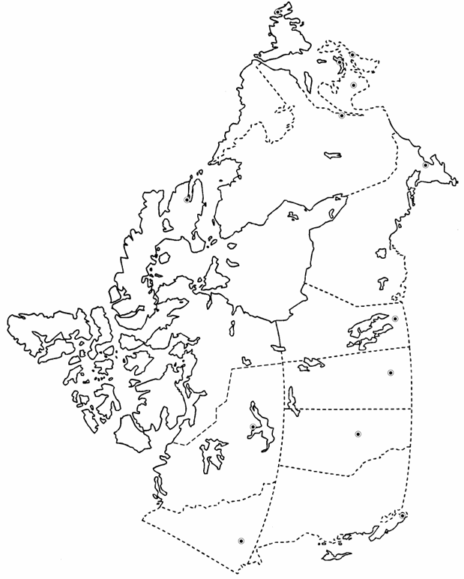
Bloc 3 – Annexe III
Les drapeaux

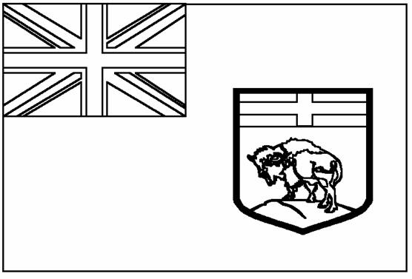

Le drapeau officiel de la province du Manitoba est le Red Ensign (pavillon rouge) sur lequel figurent les armoiries provinciales. Le drapeau a reçu l'approbation royale de Sa Majesté la Reine Elizabeth II en octobre 1965 et a fait l'objet d'une proclamation officielle le 12 mai 1966.

http://www.travelmanitoba.com/quickfacts/emblemes.fr.html
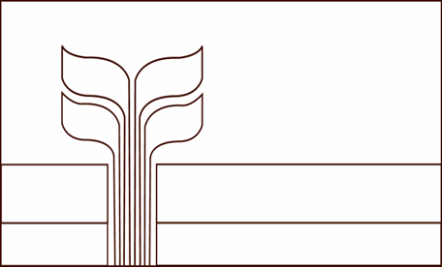
Le drapeau franco-manitobain fut dévoilé en 1980 à la suite d'un concours organisé par le Conseil jeunesse provincial. Issu d'un scrutin populaire, le choix des Franco-Manitobains et des Franco-Manitobaines s'est alors porté sur la proposition du graphiste franco-manitobain Cyril Parent.
Trois couleurs sont appliquées sur un fond blanc qui occupe plus de la moitié du drapeau, tout comme la plaine sans borne domine le paysage franco-manitobain.
La bande rouge du bas représente la rivière Rouge, où s'établirent les premiers francophones du Manitoba au début du XIXe siècle. C'est le lieu de l'implantation de Saint-Boniface, Église-mère de l'Ouest.
La vallée de la rivière Rouge compte les terres les plus fertiles du Manitoba, propices à la culture du blé. La bande dorée, qui repose sur la bande rouge, symbolise ce blé et l'importance de l'agriculture dans le développement des communautés franco-manitobaines et ce, depuis le début de leur histoire.
Enfin, émergeant des deux bandes de couleur dans lesquelles elle s'ancre solidement, on retrouve une pousse verte pointant vers le ciel, représentée par un « F » stylisé, expression d'une francophonie vivante et florissante profondément enracinée dans la plaine.
http://www.franco-manitobain.org/

Le drapeau métis est bleu et un signe blanc de l'infini y figure, symbole suggérant que les Métis vivront toujours.

http://132.206.203.207/nwc/french/history/09b.htm
Bloc 4 – Annexe I
Le tableau des saisons

 | Été | Automne | Hiver | Printemps

Caractéristiques
Changements dans la nature
Changements chez les humains
Changements chez les animaux

Bloc 5 – Annexe I
Mon jouet préféré

Coche le jouet que tu préfères.
Pour chacun des jouets, colle l’image du média (télévision, radio, journaux) qui en fait état le plus souvent.

Jouets | Mon jouet préféré | Médias  Télé, journal ou radio

Intégration – Annexe I
Une autoévaluation – Mon environnement

Nom de l’élève :____________________ Date :_______________

Avec un adulte ou un élève plus âgé, réponds aux questions suivantes.

En étudiant ce regroupement, j’ai aimé…
____________________________________________________________________________________________________________________________________________________________________________________________________________________________

En étudiant ce regroupement, j’ai trouvé difficile…
___________________________________________________________________________________________________________________________________________________________________________________________________________________________

En étudiant ce regroupement, j’ai appris…
____________________________________________________________________________________________________________________________________________________________________________________________________________________________

Intégration – Annexe II
Une autoévaluation – La citoyenneté en première année

Colorie la boîte en suivant les directives :

Vert J'aime beaucoup
Jaune J'aime un peu
Rouge Je n'aime pas

 | ce que je pense | ce que pense mon enseignant
Je partage le matériel.

Je suis responsable.

Je laisse de la place à mes camarades.

Je cherche à m’entendre avec mes camarades.
J’emploie un langage respectueux.

Je protège l’environnement.

